Panduan menjalankan project web campus profile

1. Ekstrak folder project web-campus-profile kedalam folder **htdocs** (Jika pakai **XAMPP** di windows)
2. Jalankan **XAMPP** terlebih dahulu, lalu masuk kedalam server local pada rute path berikut (<http://localhost:8080/web-campus-profile/>)
3. Setelah itu web akan tampil seperti tampilan dibawah ini. 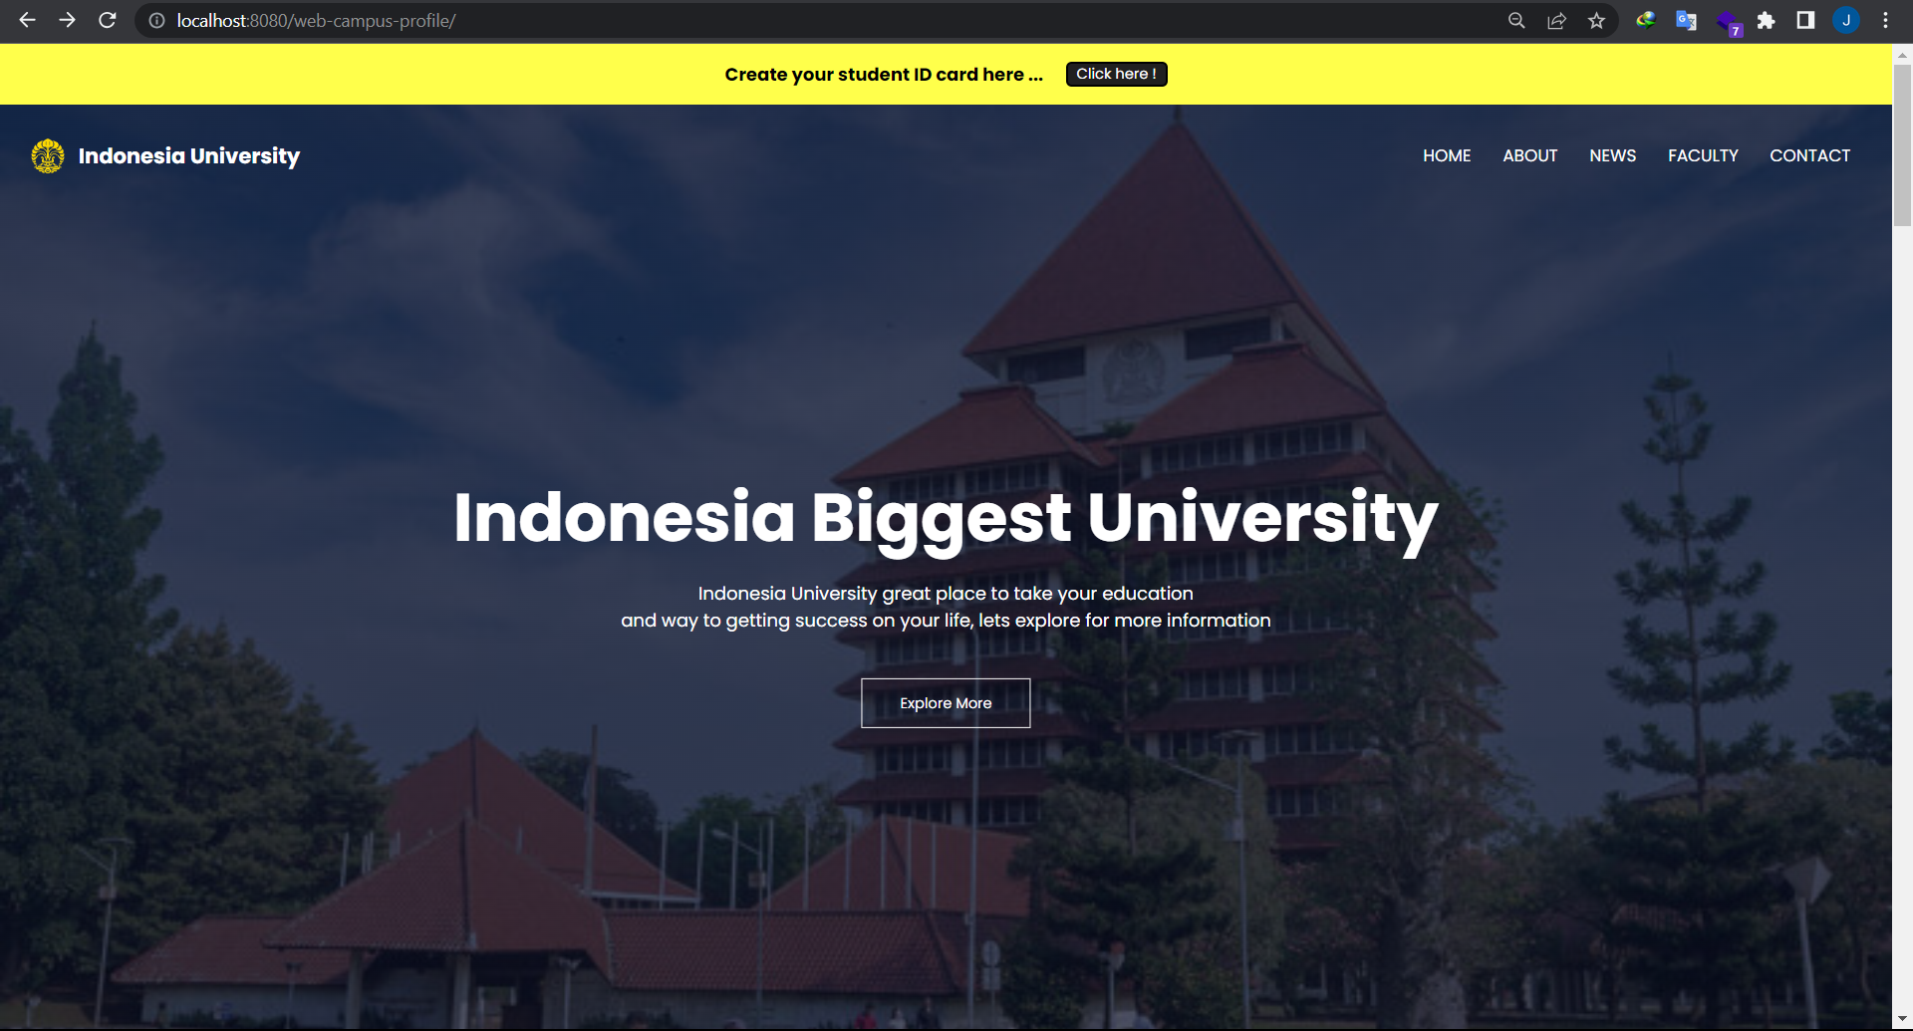
4. Terlihat highlight berwarna **kuning** pada bagian atas web. Bagian tersebut inti dari tugas pada week 5 yaitu form handling menggunakan PHP.
5. Klik button “Click here !”. Setelah itu akan tampil sebuah laman form, seperti berikut ini ; 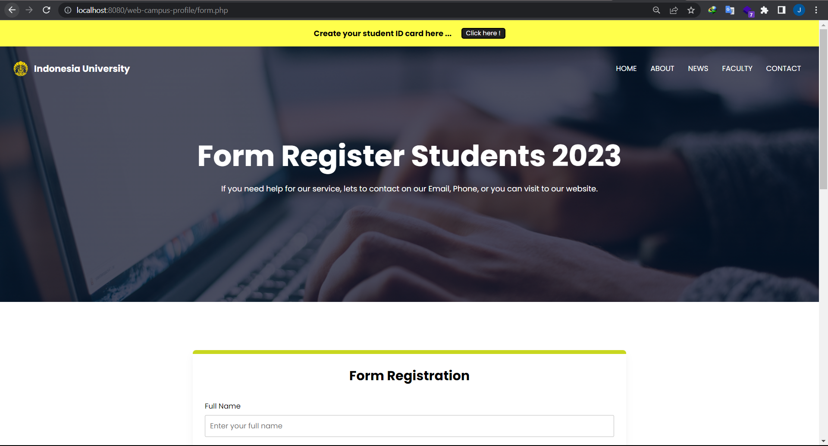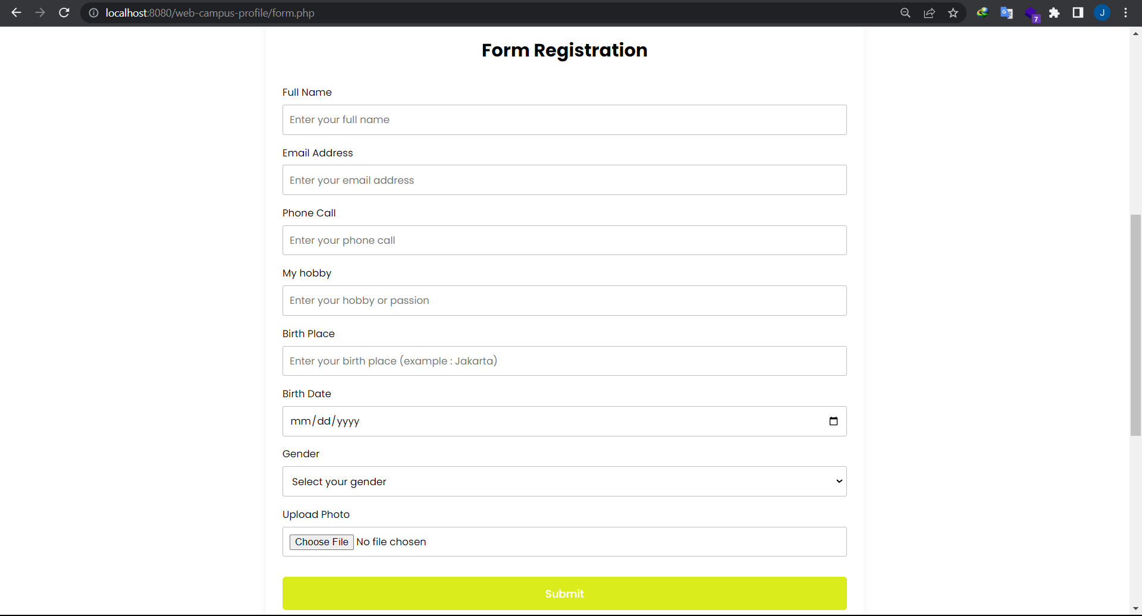
6. Setelah itu Kita dapat menjalankan fungsi form seperti pada umumnya mengisi data dan submit form.
7. Isi data diri dan nanti akan muncul display berupa ID Card yang muncul diatas bagian Form Registration. 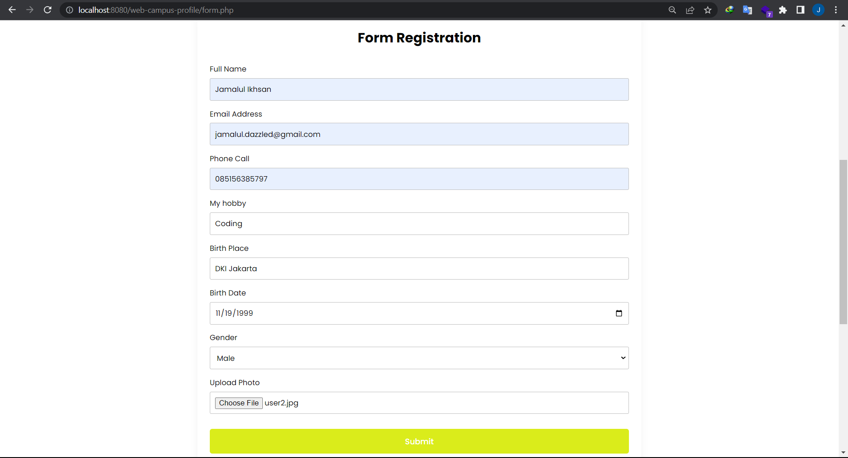
8. Setelah User klik submit, maka akan muncul ID Card seperti berikut ini;   
   (ID Card Pria – Background Biru – Font Hitam) 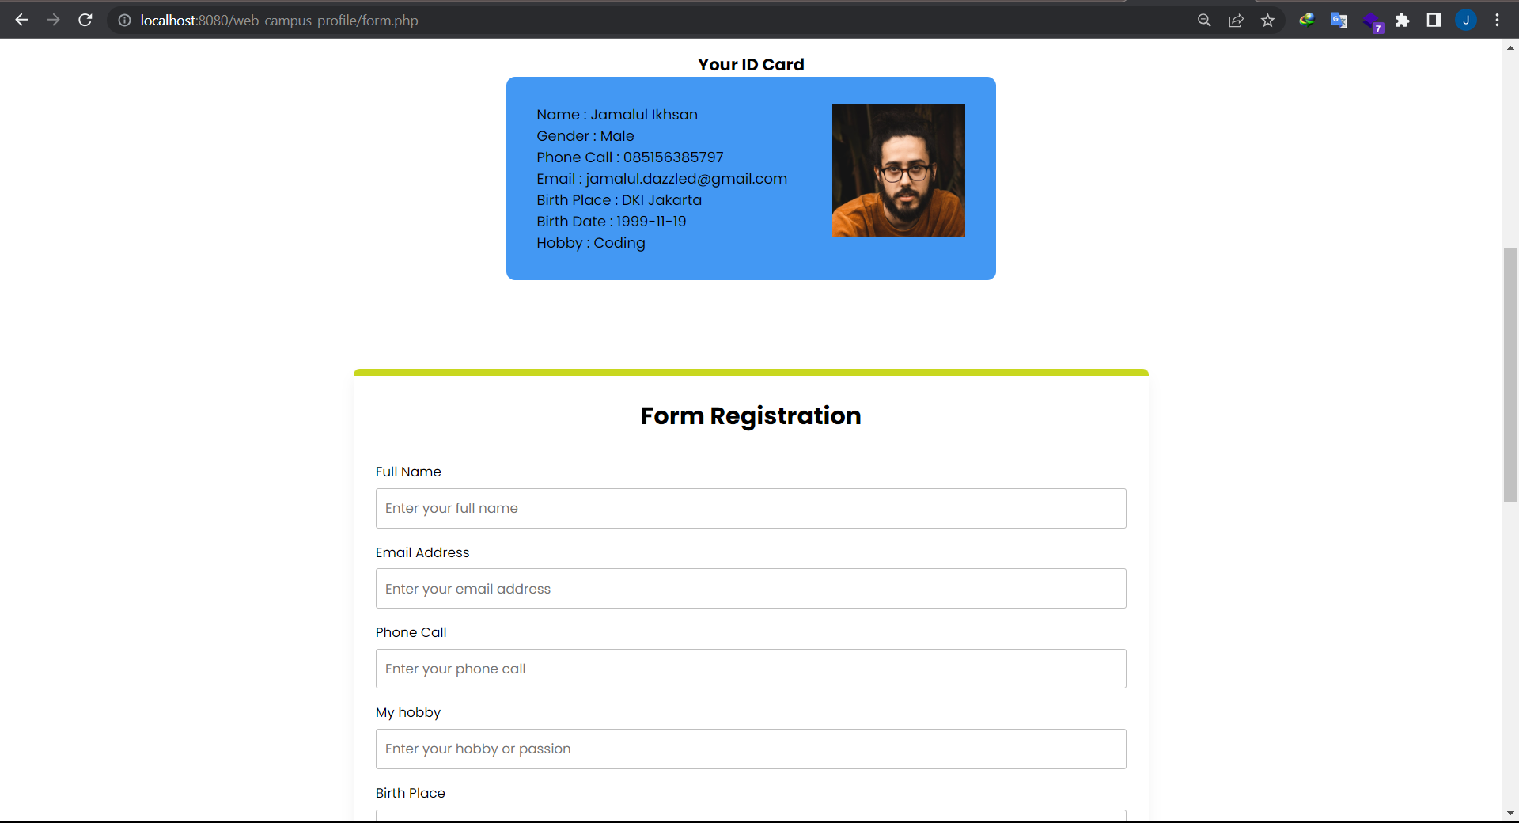   
     
     
     
   (ID Card Wanita – Background Kuning – Font Putih)  
   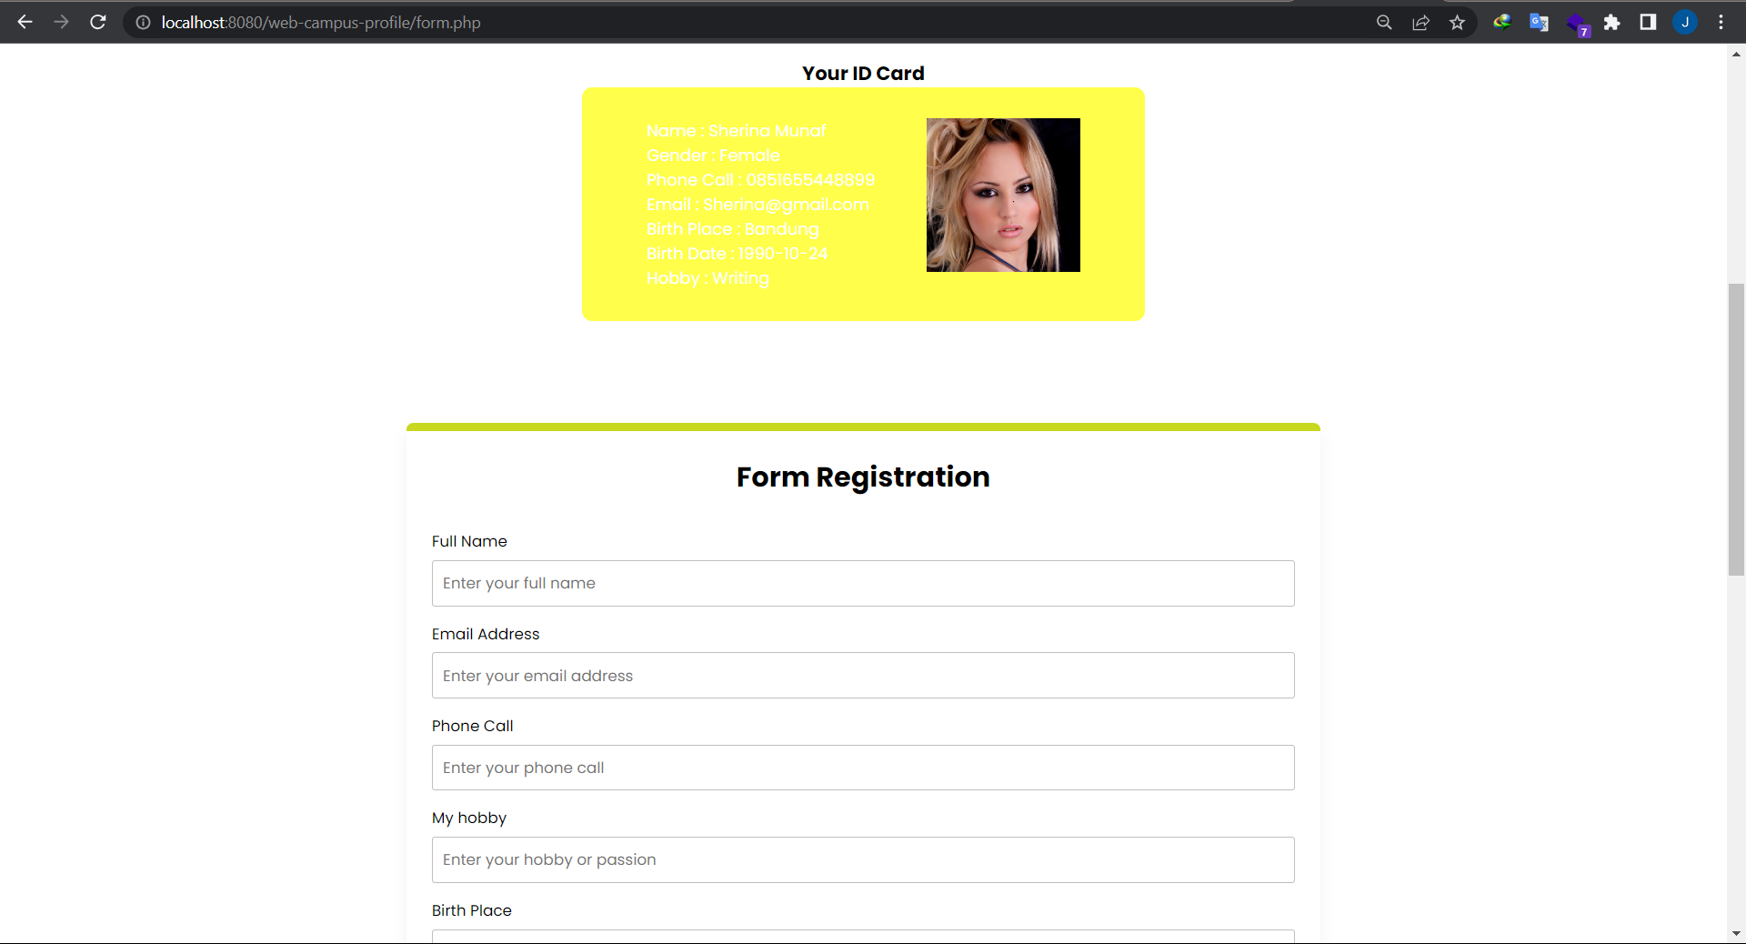
9. Selesai !